Erweiterter AQUAservice: Reinigung und Systemsanierung von Kühltürmen und Verdunstungskühlanlagen
Mehr als nur Frühjahrsputz: Veolia Water Technologies startet bundesweiten Wartungsservice für Kühltürme
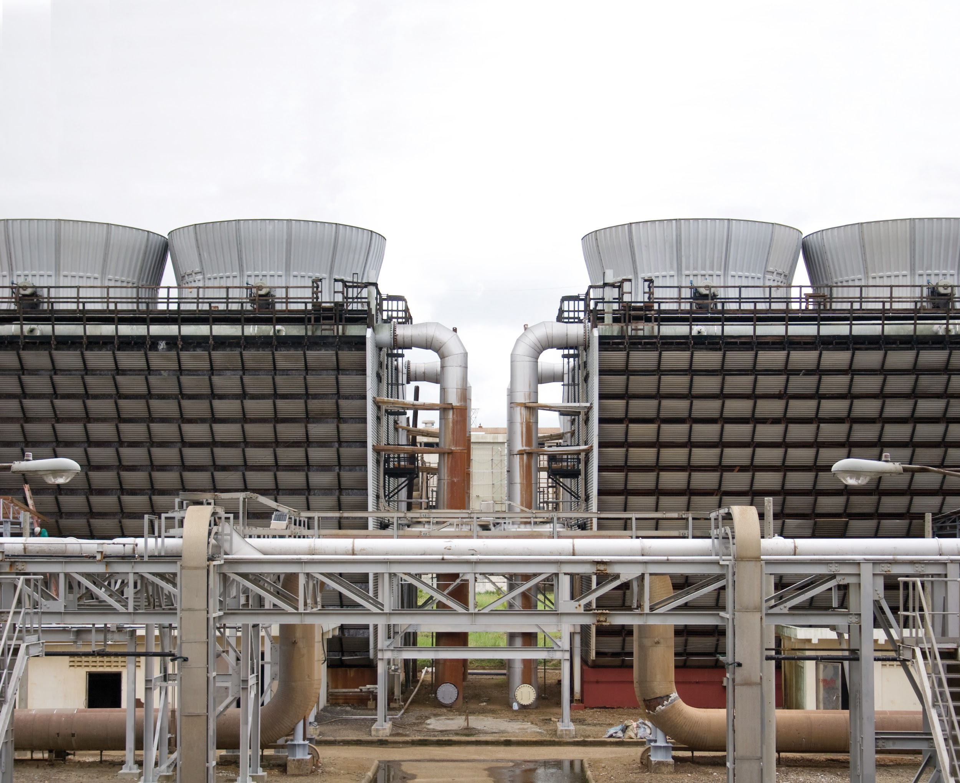 |  | 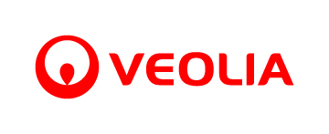

Celle, 01. April 2020 – Veolia Water Technologies erweitert das Serviceangebot: Ab sofort können Verdunstungskühlanlagen und Kühlkreisläufe von den Wasserexperten professionell gereinigt werden. Mit dem AQUAservice bietet das Unternehmen damit nun ein Rundum-Paket für die Inspektion, Reinigung und vorbeugende Instandhaltung von Kühltürmen und Kühlkreisläufen. Der Service wird bundesweit angeboten.

Wenn in den Medien über Infektionen durch Legionellen berichtet wird, ist die Ursache häufig auf verunreinigte Kühlanlagen zurückzuführen. Denn das im Kühlkreislauf teilweise erwärmte Wasser bietet Legionellen gute Wachstumsbedingungen. Diese können durch Aerosole freigesetzt werden, welche dann eine große Gefährdung darstellen und schwerwiegende Lungenerkrankungen (Legionellose) auslösen können. Legionellen gelangen beispielsweise über Wassertröpfchen in die Luft und verteilen sich dort. Bei bestimmten Wetterlagen, können sie über mehrere hundert Meter getragen werden. Die Folgen können drastisch sein: Mitarbeiter, aber auch Anwohner im Umfeld der Anlage, die diese Aerosole einatmen, können an einer schweren Lungenentzündung erkranken. Im Extremfall kann eine solche Legionellose tödlich sein.

Mit seinem AQUAservice Dienstleistungspaket rund um den Kühlturm unterstützt Veolia Water Technologies die Betreiber von Verdunstungskühlanlagen (VKA). Die Systemsanierung spielt dabei künftig eine wichtige Rolle, um diesen gesundheitlichen Gefahren vorzubeugen. Mit der regelmäßigen Reinigung und Desinfektion, insbesondere bei saisonal betriebenen Anlagen, entsprechen Betreiber den Empfehlungen, die aus der 42. BImSchV und der VDI 2047 hervorgehen. Damit erhöht der professionelle Service die Betriebssicherheit und deckt wichtige Teile der gesetzlichen Vorgaben ab.

Minimiertes Risiko
„Die regelmäßige Reinigung von Kühlanlagen hilft, das Risiko einer Verkeimung zu minimieren“, erklärt Jens Hoffmeister, Leiter Service bei Veolia Water Technologies. „Außerdem zahlt sich die vorbeugende Wartung aus: optimal eingestellte Anlagen und regelmäßig gereinigte VKA benötigen weniger Chemikalien, ein effizienterer Wärmeübergang spart Energie und verbessert die Ökobilanz.“

In Kühlanlagen entstehen durch chemisch-physikalische Prozesse unerwünschte Kalkablagerungen. Dazu kommen noch äußere Umwelteinflüsse durch Pollen, Staub oder andere Verunreinigungen. So siedeln sich leicht Biofilme an und bilden einen idealen Nährboden für gefährliche Keime.
Diese Ablagerungen erhöhen den Wärmewiderstandswert im Rückkühlwerk. Als Resultat sinkt der Wirkungsgrad der Anlage, zugleich steigen der Energieaufwand und damit auch die Betriebskosten. Darüber hinaus nimmt über die Zeit das hygienische Risiko zu. Durch eine gezielte chemische- bzw. chemisch-wasserseitige Reinigung kann die Ausfallrate von Anlagenteilen drastisch reduziert werden.

Wir empfehlen Betreibern grundsätzlich den Kühlturm in der kalten Jahreszeit nach festem Plan reinigen zu lassen. Der Ausfall der Kühlleistung lässt sich dann für die Produktion gut einplanen und benötigt mitunter gar nicht die volle Kühlung zu diesem Zeitpunkt.

Rundum-Service für den Kühlturm
Der AQUAservice rund um VKAs umfasst die Anlagentechnik, Auswahl und Dosierung der Chemikalien bis hin zu Wartungsarbeiten nach der 42. BImSchV wie beispielsweise die vierteljährlich durchzuführende Kontrolle. Abgerundet wird der Service nun durch eine professionelle Kühlturmreinigung: Sie beinhaltet die Inspektion, Desinfektion und Passivierung sowie eine vorbeugende Instandhaltung. Auch als Sofortmaßnahme kann eine Reinigung durchgeführt werden, sollte ein Prüfwert der 42. BImSchV überschritten sein.

Damit ist dieser Service ein neues Dienstleistungsangebot von Veolia Water Technologies, das die Betriebssicherheit und Wirtschaftlichkeit von Kühlanlagen und Kühlkreisläufen steigert und das mögliche Gefährdungspotential gleichzeitig eindämmt.

Alles zum Thema Kühlturmmanagement gibt es auf der Homepage von Veolia Water Technologies: http://www.veoliawatertechnologies.de/wasseraufbereitung/anwendungen/kuehlwasser_klimawasser/

Fotos:

Bild 1: Beispiel Kühlturm: Gefahren für Mensch und Umwelt entstehen durch mangelhafte Wartung; Quelle: Veolia Water Technologies
Bild 2: Logo Veolia

Unternehmensprofil

Veolia Water Technologies in Deutschland
Mit den Technologiemarken BERKEFELD, ELGA LABWATER, RWO, PMT und EVALED gehört das Unternehmen zu den international führenden Anbietern von Lösungen und Anlagen zur Trink-, Prozess- und Abwasseraufbereitung. Das Produktangebot umfasst Lösungen für ein breites Spektrum an Anwendungen, von der Gebäude- und Schwimmbadtechnik über Industrieunternehmen wie Getränke-, Nahrungsmittel- und Chemieproduzenten bis hin zu Laboratorien, Kommunen und internationalen Hilfsorganisationen.

Am Hauptsitz in Celle und an den Standorten in Bremen, Bayreuth, Leonberg und Crailsheim werden rund 450 Mitarbeiter beschäftigt. Ein bundesweites Netzwerk von über 50 Servicetechnikern und 30 Vertriebsingenieuren bietet Beratungskompetenz und schnelle Unterstützung. www.veoliawatertechnologies.de

Veolia Gruppe ist der weltweite Maßstab für optimiertes Ressourcenmanagement. Mit über 163 000 Beschäftigten auf allen fünf Kontinenten plant und implementiert die Veolia-Gruppe Lösungen für die Bereiche Wasser-, Abfall- und Energiemanagement im Sinne einer nachhaltigen Entwicklung der Kommunen und der Wirtschaft. Mit ihren drei sich ergänzenden Tätigkeitsfeldern sorgt sie für einen verbesserten Zugang zu Ressourcen, ihren Schutz und ihre Erneuerung. 2018 stellte die Veolia-Gruppe weltweit die Trinkwasserversorgung von 100 Millionen Menschen und die Abwasserentsorgung für 61 Millionen Menschen sicher, erzeugte 54 Millionen MWh Energie und verwertete 30 Millionen Tonnen Abfälle. Der konsolidierte Jahresumsatz von Veolia Environnement (Paris Euronext: VIE) betrug 2018 25,91 Milliarden Euro. www.veolia.com

Kontakt
Veolia Water Technologies Deutschland GmbH
Tobias Jungke, Referent Unternehmenskommunikation
Lückenweg 5, 29227 Celle
Telefon: +49 (0) 5141 803-562
Mobil: +49 (0) 160 1417575
tobias.jungke@veolia.com

